INFORME DE PRÁCTICAS DEL COMPONENTE
PRÁCTICO-EXPERIMENTAL
PRÁCTICO EXPERIMENTAL N.° 3
Plan de negocios de MinSupport: soporte técnico especializado
Computadoras de escritorio, laptops, impresoras, cámaras de seguridad y conexiones de red

Dato institucional | Información
Carrera | [Completar con el nombre de la carrera]
Modalidad de estudios | En línea
Unidad de Organización Curricular | Básica
Asignatura | Emprendimiento — [Paralelo]
Nombre de los estudiantes | [Nombres completos de los integrantes]
Docente | [Nombre completo del docente]
Fecha del informe | 26 de agosto de 2026
Calificación | Sobre 7,5 puntos

Documento académico original. Las cifras financieras son proyecciones para fines de planificación y deben validarse con cotizaciones y datos de campo antes de invertir.

Resumen ejecutivo
MinSupport es un emprendimiento de servicios tecnológicos orientado a resolver fallas, mantener y mejorar equipos informáticos y sistemas de conectividad de hogares, estudiantes, profesionales independientes y microempresas. Su portafolio integra diagnóstico y reparación de computadoras de escritorio y laptops, mantenimiento de impresoras, instalación y configuración de cámaras de seguridad, cableado y configuración de redes, asistencia remota y planes de soporte preventivo. La propuesta se diferencia por ofrecer diagnóstico comprensible, autorización previa de los trabajos, garantía escrita, seguimiento postventa y atención combinada por canales físicos y digitales.
El plan se construye a partir de un focus group exploratorio propuesto para validar la oportunidad. Como resultado preliminar, se identifican cinco factores de decisión: rapidez de respuesta, confianza, transparencia del precio, visita técnica y garantía. La oportunidad se relaciona con el crecimiento del uso de internet y los dispositivos tecnológicos en Ecuador: en 2024, el 66,0 % de los hogares reportó acceso a internet y el 77,2 % de las personas declaró haber utilizado internet en los últimos doce meses (Instituto Nacional de Estadística y Censos 2024).
La inversión inicial estimada asciende a USD 12.500. Se destina a herramientas, equipos de diagnóstico, inventario básico, demostradores de redes y cámaras, mobiliario, formalización, marketing y capital de trabajo. Bajo un escenario conservador, las ventas crecerían de USD 36.000 en el primer año a USD 81.000 en el quinto año. La utilidad neta estimada pasaría de USD 6.600 a USD 28.650, antes de impuestos, con recuperación del capital entre el primer y segundo año, siempre que se cumplan las metas comerciales y de control de costos.
Alcance de las proyecciones: este informe no constituye una promesa de rentabilidad. Los valores son supuestos académicos en dólares de los Estados Unidos, construidos para demostrar la viabilidad inicial del modelo y sujetos a validación local.

Introducción
El emprendimiento tecnológico surge como respuesta a una necesidad cotidiana: las personas y pequeños negocios dependen de equipos, impresoras, cámaras y redes, pero no siempre cuentan con conocimientos, tiempo o personal interno para diagnosticar y resolver problemas. Esta dependencia hace que una falla informática produzca pérdidas de productividad, interrupciones en la atención al público, riesgos de pérdida de información y dificultades para mantener la continuidad operativa.
La digitalización de las pequeñas y medianas empresas ofrece oportunidades de eficiencia, automatización y mejor relación con los clientes, pero requiere conectividad confiable y habilidades técnicas para que la tecnología sea utilizada adecuadamente (Organización para la Cooperación y el Desarrollo Económicos 2024). En Ecuador, una encuesta difundida por Microsoft reportó que el 93 % de las pymes consultadas considera positivo el impacto de la transformación digital; al mismo tiempo, identificó como retos la ciberseguridad, la productividad y la conexión con clientes (Microsoft 2023). Estos antecedentes respaldan la pertinencia de una empresa que combine reparación, mantenimiento, conectividad y orientación tecnológica.
El objetivo de esta práctica es elaborar un plan de negocios para MinSupport, aplicando los contenidos de la unidad sobre experiencia del cliente, comportamiento del consumidor, fidelización, servicio postventa y estrategias de atención. El informe presenta el componente administrativo, el enfoque en el cliente y la oferta con una proyección financiera a cinco años.

Desarrollo o procedimiento

1. Identificación de la oportunidad y metodología
La actividad se desarrolló como una práctica experimental de escritorio mediante revisión documental, diseño de la propuesta de valor, construcción de un organigrama, planificación de la experiencia del cliente y elaboración de proyecciones financieras. El escenario de trabajo corresponde a un pequeño centro de soporte técnico con atención en el local, servicio a domicilio y asistencia remota, ubicado de forma referencial en una zona urbana de Ecuador con acceso a hogares, estudiantes, comercios y oficinas.
Para la identificación de necesidades se diseñó un focus group exploratorio con ocho participantes: tres usuarios de hogar, dos estudiantes, un profesional independiente y dos propietarios de microempresas. La guía de conversación considera problemas frecuentes, criterios para elegir un técnico, canales de contacto, percepción de la garantía, disposición a contratar mantenimiento preventivo y servicios de mayor interés. En una aplicación real, los integrantes deben sustituir los resultados preliminares por sus evidencias y respuestas efectivamente obtenidas.
Hallazgo del focus group exploratorio | Resultado preliminar | Decisión para MinSupport
Rapidez de respuesta | 6 de 8 participantes | Atención inicial en menos de 30 minutos en horario laboral y visita programada.
Transparencia del diagnóstico | 7 de 8 participantes | Informe breve con causa probable, alternativas y precio antes de reparar.
Garantía y confianza | 7 de 8 participantes | Garantía escrita de 30 días para mano de obra y registro de piezas.
Atención a domicilio | 6 de 8 participantes | Servicio en domicilio u oficina con recargo previamente informado.
Plan preventivo | 4 de 8 participantes | Paquetes mensuales para microempresas y clientes con varios equipos.

Tabla 1. Síntesis preliminar del focus group propuesto para validar la idea de negocio.
Recomendación metodológica: antes de la entrega definitiva, incorporar fotografías o capturas de la reunión, lista de participantes sin datos sensibles y las respuestas reales obtenidas. La tabla anterior funciona como base de análisis y debe ajustarse al trabajo de campo.

2. Equipo gerencial

2.1 Descripción del equipo administrativo
MinSupport operará inicialmente con una estructura liviana y funciones claramente separadas. La gerencia general coordinará la estrategia, las finanzas y los convenios; la coordinación técnica controlará diagnósticos, reparaciones, instalaciones y calidad; el área comercial y de atención gestionará consultas, cotizaciones, agenda y seguimiento; y el apoyo administrativo llevará inventario, facturación, compras y archivo de órdenes de trabajo. En la fase de lanzamiento, algunas funciones podrán ser asumidas por las mismas personas, sin eliminar la responsabilidad de cada proceso.
Área / nivel | Funciones principales | Responsable inicial
Gerencia general | Dirección, presupuesto, alianzas, indicadores y decisiones de crecimiento. | Administrador/a fundador/a
Coordinación técnica | Diagnóstico, reparación, instalaciones, pruebas y control de calidad. | Técnico/a líder
Atención y comercial | Recepción de solicitudes, cotización, agenda, contenido y postventa. | Asesor/a de servicio
Administración e inventario | Compras, stock, órdenes de trabajo, facturación y documentación. | Auxiliar administrativo/a
Red de especialistas externos | Apoyo en proyectos de mayor complejidad o demanda puntual. | Profesionales por servicio

Tabla 2. Estructura funcional propuesta para la etapa de lanzamiento.

2.2 Organigrama estructural
GERENCIA GENERAL
Dirección y control del negocio
Coordinación técnica | Atención y comercial | Administración e inventario
Reparación y mantenimiento  Redes y CCTV  Control de calidad | WhatsApp y llamadas  Cotizaciones y agenda  Postventa y fidelización | Compras y stock  Facturación y archivo  Presupuesto mensual
Especialistas externos por proyecto: electricidad, cableado estructurado, recuperación de datos y soporte avanzado
Figura 1. Organigrama estructural de MinSupport.

2.3 Directivos e inversionistas externos
La dirección inicial estará a cargo del emprendedor fundador, quien aportará la visión del servicio, gestionará la relación con los clientes y controlará el uso del capital. Para evitar una estructura financiera compleja durante la etapa de validación, se propone que el 80 % del capital provenga del fundador y el 20 % de un inversionista externo o familiar con participación limitada y documentada. El inversionista no intervendrá en decisiones técnicas, pero recibirá reportes trimestrales sobre ventas, costos, flujo de caja, satisfacción y recuperación de la inversión.
La entrada de capital externo deberá formalizarse mediante un acuerdo escrito que establezca monto, plazo, forma de devolución o participación, responsabilidades, tratamiento de pérdidas y reglas para la salida. No se recomienda comprometer porcentajes de propiedad sin una valoración real del negocio ni adquirir deuda de alto costo antes de validar la demanda.

2.4 Reclutamiento y capacitación
El reclutamiento priorizará competencias demostrables y conducta profesional. El técnico debe ser capaz de documentar diagnósticos, proteger la información del cliente, explicar alternativas sin lenguaje excesivamente técnico y trabajar con protocolos de seguridad. La selección se realizará mediante revisión de hoja de vida, prueba práctica, entrevista por competencias y verificación de referencias. Para especialistas externos, MinSupport utilizará contratos por servicio y una lista de proveedores evaluados.
Perfil | Competencias | Método de evaluación
Perfil técnico | Formación o experiencia verificable en hardware, sistemas operativos, impresoras, redes o CCTV; capacidad de documentar el trabajo. | Prueba práctica y referencias.
Perfil de atención | Comunicación clara, empatía, manejo de agenda, seguimiento y orientación a soluciones. | Simulación de llamada y cotización.
Criterios éticos | Confidencialidad, autorización previa, no acceso innecesario a archivos y devolución de equipos en condiciones verificables. | Entrevista situacional y firma de políticas.

Módulo | Contenido | Dedicación | Presupuesto anual
Inducción y procesos | Orden de trabajo, diagnóstico, autorización, inventario, entrega y garantía. | 8 horas iniciales | $120
Ciberseguridad básica | Contraseñas, copias de respaldo, actualizaciones, phishing, privacidad y acceso remoto seguro. | 12 horas semestrales | $180
Redes y CCTV | Cableado, configuración, pruebas, documentación, mantenimiento y buenas prácticas. | 16 horas trimestrales | $250
Experiencia del cliente | Comunicación, manejo de reclamos, NPS/CSAT, postventa y fidelización. | 6 horas trimestrales | $100

Tabla 3. Plan anual de formación y presupuesto referencial: USD 650.
El plan de capacitación se justifica porque la calidad técnica y la seguridad de la información son parte del producto, no actividades separadas. MinSupport utilizará una lista de verificación de cierre, revisión mensual de órdenes y una sesión trimestral de aprendizaje a partir de reclamos o fallas repetidas. Para servicios de ciberseguridad, se tomarán como referencia las funciones de gobernar, identificar, proteger, detectar, responder y recuperar del Cybersecurity Framework 2.0 de NIST, que puede adaptarse a organizaciones de cualquier tamaño (Pascoe, Quinn y Scarfone 2024; Eliot 2024).

3. Enfoque en el cliente, marketing y postventa

3.1 Segmentos y propuesta de valor
Segmento | Necesidad principal | Propuesta de valor
Hogares y estudiantes | Equipos lentos, virus, impresoras y conectividad doméstica. | Diagnóstico simple, precios claros y atención a domicilio.
Profesionales independientes | Continuidad de trabajo, respaldo, videollamadas y laptop. | Atención prioritaria, soporte remoto y copias de seguridad.
Microempresas | Varios equipos, impresoras, red local y cámaras. | Planes preventivos, inventario y reporte mensual.
Comercios y oficinas | CCTV, cableado, Wi-Fi y mantenimiento periódico. | Instalación documentada, pruebas y garantía.

La promesa de MinSupport será: “Tecnología funcionando, explicada y protegida”. La propuesta combina confiabilidad técnica con una experiencia que reduce incertidumbre. El cliente recibirá una orden de trabajo con número de ticket, diagnóstico preliminar, presupuesto, autorización, evidencia de pruebas y recomendación de cuidado. Esta secuencia convierte el servicio técnico en una relación de confianza y no solamente en una reparación aislada.

3.2 Estrategias para desarrollar relaciones sólidas
Principio | Aplicación en MinSupport | Indicador
Transparencia | Explicar causa probable, opciones, precio y tiempo antes de intervenir. | Porcentaje de órdenes autorizadas después de recibir cotización.
Personalización | Registrar equipo, historial, preferencias y frecuencia de uso para recomendar mantenimiento pertinente. | Porcentaje de clientes con ficha actualizada.
Cumplimiento | Informar retrasos, proteger equipos y entregar evidencia de pruebas realizadas. | Órdenes entregadas en el plazo prometido.
Educación | Enviar consejos breves sobre respaldos, actualizaciones, contraseñas y cuidado de impresoras. | Interacción con contenidos y reducción de fallas repetidas.
Recuperación del servicio | Atender reclamos en máximo 24 horas, revisar el caso y proponer solución documentada. | Tiempo promedio de resolución de reclamos.

3.3 Servicio postventa y fidelización
El servicio postventa iniciará cuando se entregue el equipo o se cierre una instalación. MinSupport ofrecerá garantía escrita de 30 días para la mano de obra, salvo daños por mal uso o intervención de terceros; enviará una encuesta CSAT dentro de las 48 horas; realizará un seguimiento a los siete días; y programará recordatorios de mantenimiento según el tipo de equipo. En cámaras y redes, se entregará una ficha con ubicación de dispositivos, contraseñas bajo custodia del cliente y recomendaciones de actualización.
Acción | Diseño | Objetivo
Garantía escrita | 30 días sobre mano de obra | Disminuir incertidumbre y demostrar responsabilidad.
Seguimiento 48 horas | Mensaje de satisfacción y confirmación de funcionamiento | Detectar problemas antes de que se conviertan en reclamos.
Seguimiento 7 días | Consulta breve sobre estabilidad del equipo o red | Reforzar la relación y generar aprendizaje.
Programa Recomienda | 5 % de descuento en la siguiente visita por referido efectivo | Estimular recomendación sin presionar al cliente.
Plan MinSupport Care | Mantenimiento preventivo mensual o trimestral | Convertir servicios ocasionales en ingresos recurrentes.

3.4 Promoción: canales físicos y electrónicos
La promoción combinará presencia local y comunicación digital. El canal físico será útil para generar confianza en barrios, comercios y oficinas, mientras que los canales electrónicos permitirán respuesta rápida, demostración de resultados y seguimiento. La inversión se concentrará en contenidos que enseñen, muestren procesos y expliquen beneficios, evitando promesas absolutas como “reparamos cualquier equipo” o prácticas de urgencia artificial.
Canal | Acciones | Propósito | Presupuesto referencial
Físico | Tarjetas, volante con QR, alianzas con papelerías y comercios, visita a microempresas. | Reconocimiento local y captación de clientes cercanos. | USD 250/mes inicial
WhatsApp Business | Catálogo, respuestas rápidas, agenda, ubicación, ticket y seguimiento. | Conversión de consultas en órdenes de trabajo. | USD 0–30/mes
Google Business Profile | Perfil actualizado, fotos, horarios, reseñas y publicaciones. | Ser encontrado cuando existe una necesidad concreta. | USD 0 + gestión
Redes sociales | Videos cortos, antes/después, consejos, casos autorizados y campañas geolocalizadas. | Educación, alcance y prueba social. | USD 180/mes
Email y CRM básico | Recordatorios de mantenimiento, garantías y contenidos de cuidado. | Fidelización y recompra. | USD 40/mes

3.5 Uso ético del neomarketing
MinSupport aplicará principios de neomarketing de forma ética, entendiendo el comportamiento del consumidor para facilitar la comprensión y reducir la ansiedad asociada a una falla tecnológica. La campaña utilizará una identidad visual consistente, mensajes breves, fotografías reales del proceso, contraste entre problema y solución, testimonios autorizados y llamados a la acción sencillos. El objetivo no será manipular, sino presentar información relevante en el momento y canal en que el cliente la necesita.
Principio aplicado | Ejecución | Resultado esperado
Fluidez cognitiva | Usar una frase central, precios por paquete y pasos visibles: diagnóstico, autorización y solución. | Comprensión rápida y menor confusión.
Prueba social responsable | Publicar reseñas verificables con autorización y sin revelar datos del cliente. | Construir confianza sin falsear resultados.
Reducción del riesgo | Mostrar garantía, checklist y evidencia de pruebas. | Disminuir temor a pagar por un servicio incierto.
Anclaje informativo | Presentar tres niveles de servicio: básico, recomendado y integral. | Ayudar a comparar sin ocultar alternativas.
Recordación | Repetir colores, nombre y promesa “Tecnología funcionando, explicada y protegida”. | Fortalecer reconocimiento de marca.

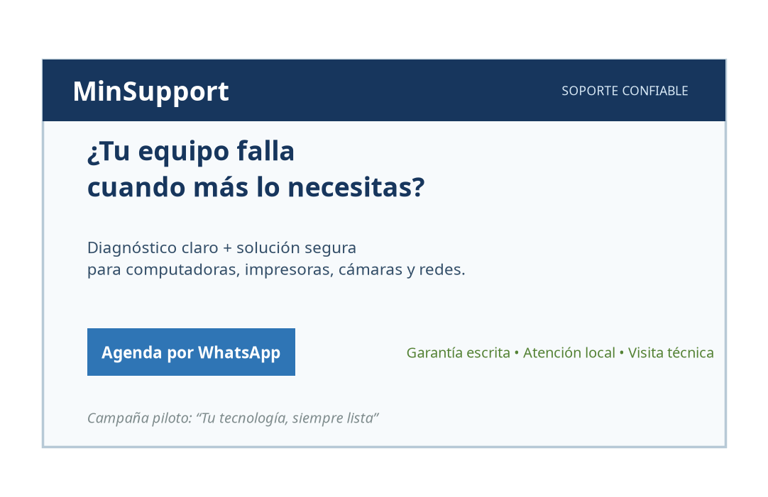
Figura 2. Prototipo de campaña digital para MinSupport: “Tu tecnología, siempre lista”.

3.6 Indicadores de experiencia y atención
Indicador | Meta | Fuente | Frecuencia
Tiempo de primera respuesta | ≤ 30 minutos en horario laboral | WhatsApp y registro de tickets | Semanal
Cumplimiento de plazo | ≥ 90 % de órdenes dentro del plazo prometido | Orden de trabajo | Mensual
Satisfacción CSAT | ≥ 4,5/5 | Encuesta posterior al servicio | Mensual
Recompra o referido | ≥ 25 % de clientes en 12 meses | CRM básico | Trimestral
Reclamos resueltos | ≥ 90 % en 48 horas | Registro de incidencias | Mensual

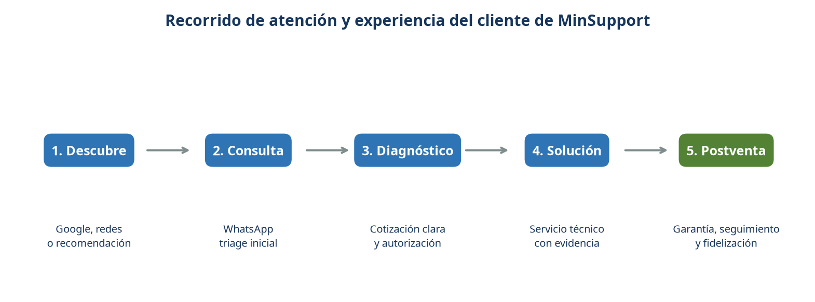
Figura 3. Recorrido de atención y experiencia del cliente de MinSupport.

4. Oferta y viabilidad financiera

4.1 Portafolio de servicios
Servicio | Alcance | Precio referencial
Diagnóstico y mantenimiento PC/laptop | Limpieza, pruebas, optimización, sistema operativo y revisión de hardware. | USD 25–45
Reparación y actualización | Cambio de disco, memoria, fuente, ventilación, configuración y recuperación funcional. | USD 35–120 + repuestos
Mantenimiento de impresoras | Limpieza, configuración, conectividad, controladores y pruebas de impresión. | USD 30–65
Cámaras de seguridad | Diseño básico, instalación, configuración, acceso remoto y capacitación. | USD 180–650
Redes y conectividad | Router, Wi-Fi, cableado, configuración, pruebas y documentación. | USD 80–450
Soporte remoto | Asistencia guiada, configuración y solución de incidentes de baja complejidad. | USD 15–25
Plan MinSupport Care | Mantenimiento preventivo, prioridad, reporte y descuento en visitas. | USD 45–120/mes

La oferta se organizará en tres niveles. El paquete Básico resolverá incidentes puntuales; el paquete Recomendado incluirá diagnóstico, limpieza, optimización y seguimiento; y el paquete Integral agregará respaldo, configuración de seguridad, visita técnica y soporte posterior. La cotización final dependerá del diagnóstico y de los repuestos necesarios, que se cobrarán por separado y con autorización previa.

4.2 Capital inicial requerido y uso del dinero
Rubro | Monto | Participación | Uso previsto
Herramientas y equipos de diagnóstico | $2.400 | 19,2 % | Multímetro, probador de fuentes, kit de precisión, tester de red, herramientas de crimpado y protección ESD.
Equipo informático de trabajo | $1.500 | 12,0 % | Laptop de diagnóstico, monitor y almacenamiento externo para herramientas y respaldos autorizados.
Inventario inicial de repuestos | $1.800 | 14,4 % | Memorias, cables, conectores, discos, fuentes, pasta térmica, consumibles y accesorios.
Demostradores de redes y CCTV | $1.700 | 13,6 % | Router, switch, puntos de acceso, cámaras y elementos de demostración.
Mobiliario y adecuación | $900 | 7,2 % | Mesa técnica, estantería, seguridad física, iluminación y señalética.
Software, marca y presencia digital | $650 | 5,2 % | Dominio, identidad visual, herramientas de gestión y material digital.
Formalización, permisos y contingencias | $550 | 4,4 % | Trámites, documentación, pólizas o imprevistos iniciales.
Marketing de lanzamiento | $600 | 4,8 % | Volantes, pauta geolocalizada, fotografías y campaña de apertura.
Capital de trabajo | $2.400 | 19,2 % | Transporte, comunicaciones, compras urgentes y cobertura de los primeros meses.
TOTAL | $12.500 | 100,0 % | Capital requerido para iniciar el negocio en escala pequeña.

Tabla 4. Presupuesto de inversión inicial de MinSupport.
La asignación debe ajustarse mediante al menos tres cotizaciones locales por cada compra significativa. No se recomienda inmovilizar todo el capital en inventario; la prioridad es disponer de herramientas, capacidad de respuesta y liquidez.

4.3 Supuestos de ventas y crecimiento
La proyección utiliza un escenario base con crecimiento de ventas del 25 % entre el primer y segundo año, del 25 % entre el segundo y tercer año y del 20 % en los siguientes periodos. El crecimiento se explica por la captación de clientes recurrentes, el aumento de planes preventivos, las recomendaciones y la incorporación gradual de instalaciones de cámaras y redes. Los costos variables se estiman en 35 % de las ventas y los costos fijos incluyen remuneración del fundador, apoyo operativo, transporte, alquiler o espacio de trabajo, comunicaciones, marketing y administración.
Año | Ventas | Costos variables | Costos fijos | Utilidad neta* | Margen neto | Supuesto
2026 | $36.000 | $12.600 | $16.800 | $6.600 | 18,3 % | Apertura y validación
2027 | $45.000 | $15.750 | $18.000 | $11.250 | 25,0 % | Más clientes recurrentes
2028 | $56.250 | $19.688 | $19.800 | $16.763 | 29,8 % | Crecimiento de planes y CCTV
2029 | $67.500 | $23.625 | $21.800 | $22.075 | 32,7 % | Alianzas y mayor cobertura
2030 | $81.000 | $28.350 | $24.000 | $28.650 | 35,4 % | Escala y especialización

Tabla 5. Proyección financiera de MinSupport a cinco años. *Utilidad antes de impuestos y sin considerar depreciación.
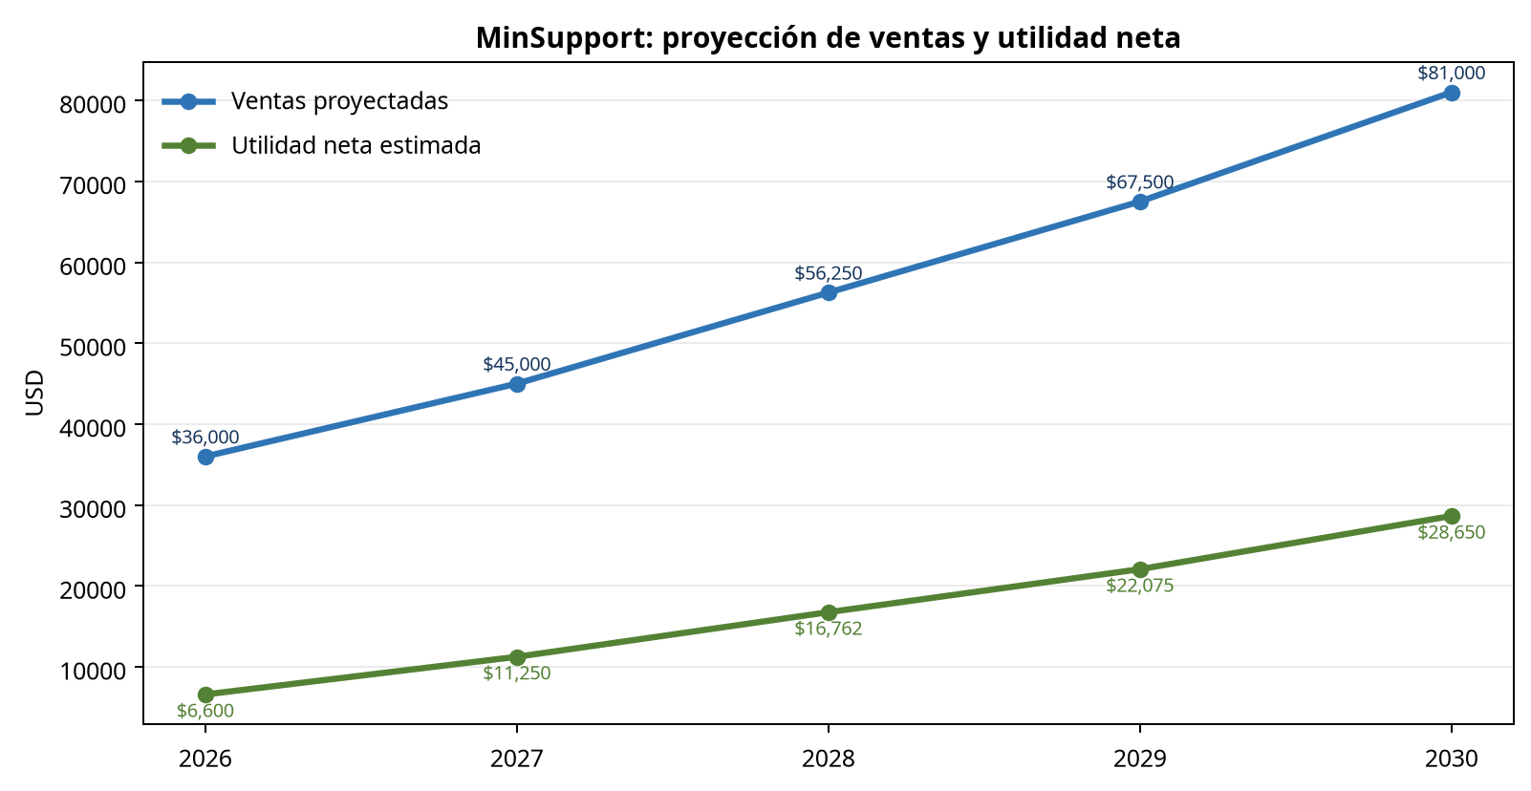
Figura 4. Evolución proyectada de ventas y utilidad neta.

4.4 Retorno del capital y porcentaje de ganancias
Con una inversión inicial de USD 12.500 y utilidades netas acumuladas estimadas de USD 85.337,50 durante cinco años, el retorno simple sobre el capital invertido sería de aproximadamente 682,7 %. Este indicador debe interpretarse como una proyección acumulada y no como una garantía. El punto de recuperación se alcanzaría entre el primer y segundo año: al finalizar 2026 se habrían recuperado USD 6.600 y faltarían USD 5.900, que se cubrirían durante los primeros meses de 2027 si se mantiene el nivel de ventas previsto.
Indicador | Resultado | Interpretación
Capital inicial | $12.500 | 100 % de la inversión de arranque
Utilidad acumulada al cierre de 2026 | $6.600 | 52,8 % del capital inicial
Utilidad acumulada al cierre de 2027 | $17.850 | 142,8 % del capital inicial
Utilidad acumulada a cinco años | $85.337,50 | 682,7 % del capital inicial
Recuperación estimada | Entre 15 y 18 meses | Depende de ventas, costos y reinversión

El porcentaje de ganancias anual, medido como margen neto estimado sobre las ventas, pasa de 18,3 % en el primer año a 35,4 % en el quinto año. El incremento supone que los costos fijos crecen más lentamente que las ventas y que los planes preventivos generan ingresos recurrentes. Para cuidar la liquidez, se recomienda reinvertir el 30 % de la utilidad neta durante los dos primeros años en herramientas, capacitación, movilidad y marketing; el excedente podrá distribuirse solamente después de cubrir obligaciones, impuestos y reservas.

4.5 Riesgos y medidas de mitigación
Riesgo | Nivel | Mitigación
Demanda menor a la esperada | Media / alta | Validar con focus group y preventa; comenzar con estructura liviana y controlar gastos.
Daño o pérdida de información | Alta | Autorización escrita, copias de respaldo, acceso mínimo y checklist de entrega.
Competencia por precio | Alta | Diferenciarse por garantía, documentación, rapidez y planes preventivos.
Falta de repuestos | Media | Mantener inventario crítico y dos proveedores alternos.
Ciberseguridad insuficiente | Alta | Aplicar prácticas del NIST CSF 2.0, actualizar equipos y capacitar al personal.
Dependencia del fundador | Media | Documentar procesos, capacitar un segundo técnico y usar órdenes de trabajo.

Resultados
El resultado principal de la práctica es un plan de negocios estructurado para MinSupport, con una propuesta de valor enfocada en soporte técnico confiable, comprensible y con seguimiento. El modelo integra servicios de reparación y mantenimiento con instalaciones de redes y cámaras, lo cual permite atender necesidades puntuales y construir contratos preventivos de mayor recurrencia.
En el componente administrativo se definieron la gerencia general, la coordinación técnica, el área de atención y comercial, la administración e inventario y una red de especialistas externos. También se establecieron perfiles de contratación, procedimientos de selección, módulos de capacitación y un presupuesto anual de formación de USD 650. Esta estructura es proporcional a una empresa pequeña y permite crecer sin perder control sobre la calidad.
En el enfoque en el cliente se diseñó un recorrido que comienza con la consulta y termina con la postventa. Las estrategias propuestas incluyen diagnóstico transparente, garantía, seguimiento, programa de referidos, plan preventivo, atención por WhatsApp Business, presencia local y contenidos educativos. El neomarketing se utiliza como apoyo para presentar la oferta con fluidez cognitiva, prueba social responsable y reducción del riesgo percibido, sin manipular al consumidor.
En la oferta financiera se estimó un capital inicial de USD 12.500, con una distribución que prioriza herramientas, inventario básico, demostradores de redes y capital de trabajo. La proyección base alcanza ventas de USD 36.000 en el primer año y USD 81.000 en el quinto, con utilidades netas estimadas crecientes. La viabilidad depende de validar el mercado, controlar costos, proteger la información de los clientes y convertir una parte de las atenciones ocasionales en planes recurrentes.

Conclusiones
MinSupport representa una alternativa de emprendimiento viable porque atiende problemas concretos de hogares, profesionales, comercios y microempresas que dependen de la tecnología para estudiar, trabajar, vender y proteger sus espacios. Su ventaja no se basa únicamente en reparar dispositivos, sino en integrar diagnóstico, instalación, prevención, seguridad básica y acompañamiento postventa.
La experiencia del cliente debe ser administrada como un proceso completo. La claridad del diagnóstico, la autorización previa, la evidencia del trabajo, la garantía y el seguimiento posterior reducen la incertidumbre y favorecen la confianza. Por ello, los indicadores de atención, satisfacción, cumplimiento y recompra serán tan importantes como el número de reparaciones realizadas.
El componente administrativo propuesto permite iniciar con una estructura compacta, roles definidos y apoyo de especialistas externos. El reclutamiento debe evaluar tanto las habilidades técnicas como la ética, la comunicación y el cuidado de la información. La capacitación en ciberseguridad y atención al cliente es indispensable para sostener la calidad del servicio.
La proyección financiera demuestra que el emprendimiento podría recuperar el capital inicial entre el primer y segundo año bajo los supuestos planteados. Sin embargo, antes de invertir será necesario aplicar el focus group, levantar cotizaciones locales, comprobar precios, definir la ubicación, evaluar obligaciones legales y revisar la capacidad real de generar clientes recurrentes. La planificación financiera debe utilizarse como guía de decisión, no como garantía de resultados.

Bibliografía
Eliot, Daniel. 2024. *NIST Cybersecurity Framework 2.0: Small Business Quick-Start Guide*. National Institute of Standards and Technology. https://doi.org/10.6028/NIST.SP.1300.
Instituto Nacional de Estadística y Censos. 2024. “Tecnologías de la Información y Comunicación-TIC 2024.” Ecuador en Cifras. https://www.ecuadorencifras.gob.ec/tecnologias-de-la-informacion-y-comunicacion-tic-2024/.
Microsoft. 2023. “93% de las Pymes ecuatorianas considera que el proceso de transformación digital impacta positivamente en su negocio.” Microsoft News Center Latinoamérica, 21 de marzo de 2023. https://news.microsoft.com/es-xl/93-de-las-pymes-ecuatorianas-considera-que-transformacion-digital-impacta-positivamente-su-negocio/.
Organización para la Cooperación y el Desarrollo Económicos. 2024. *Índice de Políticas para PyMEs: América Latina y el Caribe 2024: Hacia una recuperación inclusiva, resiliente y sostenible. Dimensión 8: Digitalización*. https://www.oecd.org/es/publications/indice-de-politicas-para-pymes-america-latina-y-el-caribe-2024_807e9eaf-es/full-report/component-15.html.
Pascoe, Cherilyn, Stephen Quinn y Karen Scarfone. 2024. *The NIST Cybersecurity Framework (CSF) 2.0*. National Institute of Standards and Technology. https://doi.org/10.6028/NIST.CSWP.29.

Anexos

Anexo 1. Guía breve para el focus group
Objetivo: identificar problemas, expectativas y criterios de decisión de potenciales usuarios de soporte técnico. Duración sugerida: 45 minutos. Participantes: entre seis y ocho personas, procurando incluir hogares, estudiantes, profesionales y microempresas. Moderación: una persona formula las preguntas y otra registra las respuestas, sin solicitar contraseñas, datos de equipos ni información personal innecesaria.
• ¿Qué problema tecnológico ha tenido durante los últimos seis meses y cómo lo resolvió?
• ¿Qué factores considera antes de entregar un equipo a un técnico?
• ¿Prefiere atención en un local, a domicilio, remota o combinada? ¿Por qué?
• ¿Qué información necesita recibir antes de autorizar una reparación?
• ¿Qué valor tendría para usted una garantía escrita y un seguimiento posterior?
• ¿Qué servicios de redes, cámaras o impresoras contrataría y con qué frecuencia?
• ¿Qué canal utilizaría para contactar al negocio y qué tiempo de respuesta esperaría?
Evidencia que debe incorporarse en la versión final: fotografías o capturas de la sesión, fecha, lugar, número de participantes y síntesis de respuestas. No incluir datos personales sensibles.

Anexo 2. Prototipo de campaña digital
Anexo 2. Pieza gráfica prototipo para redes sociales y WhatsApp Business.

Anexo 3. Recorrido de atención y control postventa
Anexo 3. Flujo visual de atención para capacitar al personal de MinSupport.

Anexo 4. Lista de verificación de una orden de trabajo
Etapa | Verificación mínima
Ingreso | Registrar cliente, equipo, accesorios visibles y estado físico.
Diagnóstico | Describir síntoma, pruebas realizadas y causa probable.
Autorización | Entregar presupuesto, plazo, garantía y solicitar aprobación.
Intervención | Aplicar medidas de protección, documentar piezas y conservar información.
Pruebas | Verificar encendido, rendimiento, impresión, conectividad o visualización.
Entrega | Explicar trabajo realizado, recomendaciones, garantía y forma de contacto.
Postventa | Enviar encuesta a las 48 horas y seguimiento a los 7 días.

Tabla 6. Lista de verificación operativa para estandarizar la experiencia del cliente.

Firmas de los estudiantes
Firma: ____________________
Nombre: ____________________
Firma: ____________________
Nombre: ____________________
Firma: ____________________
Nombre: ____________________
Responsable UEA — Docente: [Completar nombre del docente]

